Proyecto: Pronóstico de Series Temporales del Mercado de Valores usando LSTM Multi-capa y Optimización de Hiperparámetros

Presenta: Ignacio David Vázquez Pérez

1. Introducción

1.1. Contexto del Problema

El pronóstico de los precios en el mercado de valores es uno de los problemas más desafiantes en el dominio financiero. Las series temporales de las acciones se caracterizan por su alta volatilidad, ruido y naturaleza no lineal, lo que hace que los modelos estadísticos tradicionales a menudo sean insuficientes.

1.2. Importancia del Proyecto

Este proyecto aborda la necesidad de un sistema de pronóstico más robusto mediante la implementación de un pipeline de Deep Learning de extremo a extremo. La importancia del proyecto radica en:
- Modelado Avanzado: Utiliza Redes Neuronales de Memoria a Corto y Largo Plazo (LSTM) para capturar dependencias temporales complejas que los modelos lineales no pueden.
- Enfoque Multivariado: A diferencia de los modelos univariados, este sistema incorpora un amplio conjunto de features, incluyendo indicadores técnicos (SMA, EMA, RSI) y datos macroeconómicos (tasas de interés, S&P 500), asumiendo que el precio de un activo no se mueve de forma aislada.
- Optimización Automática: Implementa un módulo de optimización de hiperparámetros usando Optuna, que prueba sistemáticamente cientos de configuraciones para encontrar la arquitectura de modelo, la tasa de aprendizaje y la ventana de tiempo (window_size) óptimas para cada activo.

1.3. Objetivos Específicos

- Desarrollar un pipeline robusto para la ingesta y preprocesamiento de datos financieros diarios desde yfinance.
- Ingeniar features relevantes calculando un conjunto de indicadores técnicos (SMA, EMA, Bandas de Bollinger, RSI, MACD) para el activo objetivo.
- Implementar arquitecturas de modelos SimpleLSTM y StackedLSTM (multi-capa con dropout) usando PyTorch.
- Utilizar Optuna y TimeSeriesSplit (validación cruzada para series temporales) para encontrar los hiperparámetros óptimos, incluyendo la ventana de secuencia (window_size).
- Generar pronósticos a 30 días para cada activo y consolidar los resultados en un panel de control y una tabla de rendimiento comparativa.

1.4. Alcance y Limitaciones

- Alcance: El modelo se entrena y pronostica sobre un portafolio de 11 activos de EE.UU. y criptomonedas, incluyendo 'AAPL', 'MSFT', 'GOOGL', 'AMZN', 'NVDA', 'TSLA', 'META' y 'BTC-USD'. Utiliza como features de apoyo 3 indicadores macroeconómicos clave ('^TNX' - Tasa Bonos 10 años, 'DX-Y.NYB' - Índice del Dólar, '^GSPC' - S&P 500). El pipeline es de extremo a extremo: desde la descarga de datos hasta la generación de artefactos (modelos y escaladores guardados).
- Limitaciones: El pronóstico a 30 días es auto-regresivo, lo que significa que utiliza sus propias predicciones para generar predicciones futuras, pudiendo acumular error a medida que se aleja del último dato real.

2. Marco Teórico

2.1. Análisis de Series Temporales Multivariadas

Este proyecto trata los precios de las acciones como una serie temporal multivariada. El precio futuro de un target_ticker (ej. 'AAPL') no solo depende de sus precios pasados, sino también del comportamiento de otros activos (ej. 'MSFT', '^GSPC') y de sus propios indicadores técnicos.

2.2. Indicadores Técnicos como Features

Se calcularon los siguientes indicadores para el activo objetivo, sirviendo como features de entrada para el modelo:
- Medias Móviles (SMA, EMA): Suavizan la acción del precio para identificar la tendencia.
- Bandas de Bollinger (BB): Miden la volatilidad del mercado.
- Índice de Fuerza Relativa (RSI): Un oscilador de momentum que indica condiciones de sobrecompra o sobreventa.
- MACD: Identifica cambios en el momentum y la dirección de la tendencia.

2.3. Redes Neuronales LSTM (Long Short-Term Memory)

Las LSTM son un tipo de Red Neuronal Recurrente (RNN) diseñadas específicamente para modelar secuencias y dependencias a largo plazo, evitando el problema del "desvanecimiento del gradiente". Son ideales para datos financieros. El proyecto utiliza dos variantes en PyTorch:
- SimpleLSTM: Un modelo con una única capa LSTM.
- StackedLSTM: Un modelo con dropout para prevenir el sobreajuste.

2.4. Optimización de Hiperparámetros (Optuna)

En lugar de ajustar manualmente parámetros como el learning_rate o el número de neuronas, se utilizó Optuna. Optuna es un framework que automatiza la búsqueda del "mejor" modelo. Para cada activo, define un "estudio" (study) que prueba 70 combinaciones (N_OPTUNA_TRIALS) de parámetros (tipo de modelo, tamaño de ventana, capas ocultas, dropout, etc.), evaluando cada una mediante validación cruzada (TimeSeriesSplit) para encontrar la que minimiza el error de validación (MSE).

3. Metodología

3.1. Descripción General del Proceso

El pipeline se ejecuta en un bucle principal que itera sobre cada target_ticker y sigue 5 pasos:
- Preparación de Datos: Creación del features_df multivariado y escalado con MinMaxScaler.
- Búsqueda de Hiperparámetros: Ejecución del estudio de Optuna (70 trials) usando TimeSeriesSplit para encontrar la configuración óptima.
- Re-entrenamiento Final: Creación de un nuevo modelo con los parámetros óptimos encontrados y re-entrenamiento con el 100% de los datos.
- Almacenamiento de Artefactos: Guardado del modelo (.pth), el escalador (.joblib) y los metadatos (.json) del mejor activo.
- Pronóstico a Futuro: Generación del pronóstico a 30 días de forma auto-regresiva.

3.2. Datos: Origen y Descripción

- Fuente: yfinance.
- Periodo: 5 años de datos históricos diarios (OHLCV) hasta la fecha actual.
- Activos (Tickers): 11 tickers de alta capitalización ('AAPL', 'MSFT', 'GOOGL', 'AMZN', 'NVDA', 'TSLA', 'JPM', 'JNJ', 'WMT', 'META', 'BTC-USD').
- Macro: 3 indicadores macro ('^TNX', 'DX-Y.NYB', '^GSPC').

3.3. Preprocesamiento y Extracción de Features

- Descarga y Limpieza: Los datos de todos los tickers (activos + macro) se descargan. Se aplica interpolación lineal para rellenar NaN.
- Filtro de Colinealidad: Se calcula una matriz de correlación y se eliminan tickers que superen un umbral de 0.95 (en la ejecución, 'V' fue eliminado por ser redundante).
- Creación del DataFrame: Para cada target_ticker, se crea un features_df que contiene:
  - Columna 0: El precio de cierre del ticker objetivo (la variable y a predecir).
  - Col_1...N: Los indicadores técnicos del ticker objetivo (SMA, EMA, RSI, etc.).
  - Col_N+...: Los precios de cierre de todos los demás activos y datos macro.
- Escalado: Todo el features_df se normaliza entre 0 y 1 usando MinMaxScaler.
- Creación de Secuencias: El DataFrame se transforma en secuencias de (X, y) usando la window_size óptima. X es una matriz de (window_size, num_features) y y es el precio del día siguiente.

3.4. Arquitectura del Modelo

La arquitectura es dinámica y la decide Optuna. En cada trial, Optuna elige:
- window_size: 30, 60, o 90 días.
- model_type: 'SimpleLSTM' o 'StackedLSTM'.
- hidden_size: Número de neuronas (32 a 128).
- num_layers y dropout: Solo si se elige 'StackedLSTM'.
- lr: Tasa de aprendizaje (1e-4 a 1e-2).
El modelo se entrena en la GPU (CUDA) usando nn.MSELoss y optim.Adam.

3.5. Criterios y Métricas de Evaluación

La métrica principal para la optimización es el Mean Squared Error (MSE) promedio de la validación cruzada (TimeSeriesSplit).
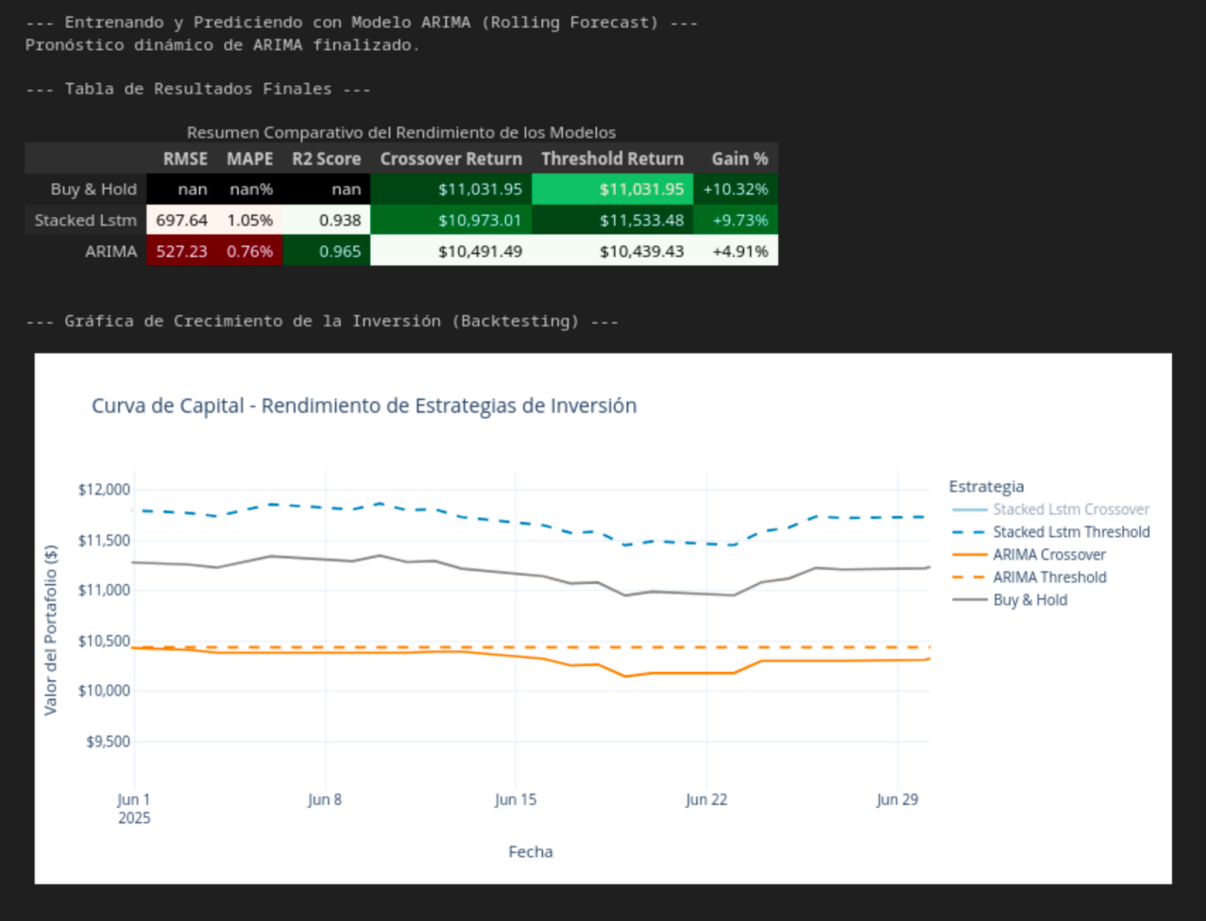
En la sección de resultados también se realiza un backtesting comparativo usando RMSE, MAPE y R2 Score para evaluar el rendimiento de los modelos (LSTM vs. ARIMA) frente a la estrategia Buy & Hold.

4. Implementación

4.1. Fase 1: Descarga y Preprocesamiento de Datos

El script descarga 5 años de datos para los 15 tickers (12 activos + 3 macro). Tras el análisis de correlación, el activo 'V' fue eliminado, dejando 11 activos válidos para procesar.

4.2. Fase 2: Bucle de Optimización y Entrenamiento

El script itera sobre los 11 activos. La salida de la consola muestra cómo Optuna selecciona diferentes configuraciones para cada activo, demostrando que no existe una solución única:
- AAPL: window_size: 60, StackedLSTM, hidden_size: 125.
- GOOGL: window_size: 30, SimpleLSTM, hidden_size: 83.
- AMZN: window_size: 30, SimpleLSTM, hidden_size: 40.
- TSLA: window_size: 90, StackedLSTM, hidden_size: 122.
- WMT: window_size: 90, SimpleLSTM, hidden_size: 122.
Tras la optimización, cada modelo se re-entrena con su configuración óptima y el 100% de los datos.

4.3. Fase 3: Pronóstico e Inferencia

Para el pronóstico a 30 días (N_FORECAST_DAYS), el modelo se pone en modo model.eval(). Se utiliza un bucle que:
- Predice el Día 1 usando los últimos window_size días de datos reales.
- Añade esta predicción a una nueva secuencia.
- Predice el Día 2 usando los window_size-1 días de datos reales + la predicción del Día 1.
- Repite este proceso 30 veces.
- Las predicciones (escaladas) se revierten a sus valores en dólares usando inverse_transform_preds.

5. Resultados

5.1. Tabla de Pronóstico de Rendimiento

Los pronósticos a 1, 7 y 30 días se consolidaron en la siguiente tabla. Los resultados indican una tendencia alcista para META y BTC-USD, y una tendencia bajista a corto plazo para NVDA y TSLA.
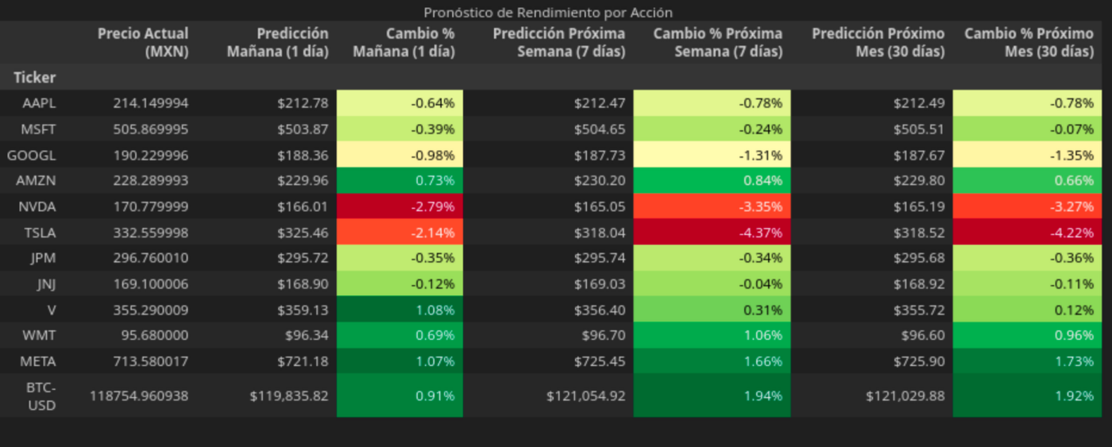

Ticker | Precio Actual (MXN) | Predicción Mañana (1 día) | Cambio % Mañana (1 día) | Predicción Próxima Semana (7 días) | Cambio % Próxima Semana (7 días) | Predicción Próximo Mes (30 días) | Cambio % Próximo Mes (30 días)
AAPL | $214.149994 | $212.78 | -0.64% | $212.47 | -0.78% | $212.49 | -0.78%
MSFT | $505.869995 | $503.87 | -0.39% | $504.65 | -0.24% | $505.51 | -0.07%
GOOGL | $190.229996 | $188.36 | -0.98% | $187.73 | -1.31% | $187.67 | -1.35%
AMZN | $228.289993 | $229.96 | 0.73% | $230.20 | 0.84% | $229.80 | 0.66%
NVDA | $170.779999 | $166.01 | -2.79% | $165.05 | -3.35% | $165.19 | -3.27%
TSLA | $332.559998 | $325.46 | -2.14% | $318.04 | -4.37% | $318.52 | -4.22%
JPM | $296.760010 | $295.72 | -0.35% | $295.74 | -0.34% | $295.68 | -0.36%
JNJ | $169.100006 | $168.90 | -0.12% | $169.03 | -0.04% | $168.92 | -0.11%
V | $355.290009 | $359.13 | 1.08% | $356.40 | 0.31% | $355.72 | 0.12%
WMT | $95.680000 | $96.34 | 0.69% | $96.70 | 1.06% | $96.60 | 0.96%
META | $713.580017 | $721.18 | 1.07% | $725.45 | 1.66% | $725.90 | 1.73%
BTC-USD | $118754.960938 | $119,835.82 | 0.91% | $121,054.92 | 1.94% | $121,029.88 | 1.92%

5.2. Resultado del Backtesting Comparativo

En una prueba separada, se comparó el rendimiento de una estrategia basada en Stacked Lstm contra ARIMA y Buy & Hold.

- Stacked Lstm (Crossover): Generó el mayor retorno, convirtiendo $10,000 en $11,533.48 (+9.73% Gain).
- Buy & Hold: Fue la segunda mejor estrategia con $11,031.95 (+10.32% Gain, aunque la curva de capital final es menor).
- ARIMA (Crossover): Generó $10,491.49 (+4.91% Gain).
El modelo LSTM (Stacked Lstm) demostró el mejor rendimiento en la curva de capital del backtest, con un R2 Score de 0.938 y un MAPE de solo 1.05%.

5.3. Visualización de Resultados

Se generaron múltiples gráficos para el análisis, incluyendo:
- Paneles de Control por Activo (Imágenes 2, 3, 5): Gráficos para AMZN, META y WMT (Screenshot_20250725_004800.png, Screenshot_20250725_004740.png, Screenshot_20250725_004813.png) que muestran el precio, los indicadores (SMA, EMA, Bollinger) y el RSI (con líneas de sobrecompra/sobreventa).
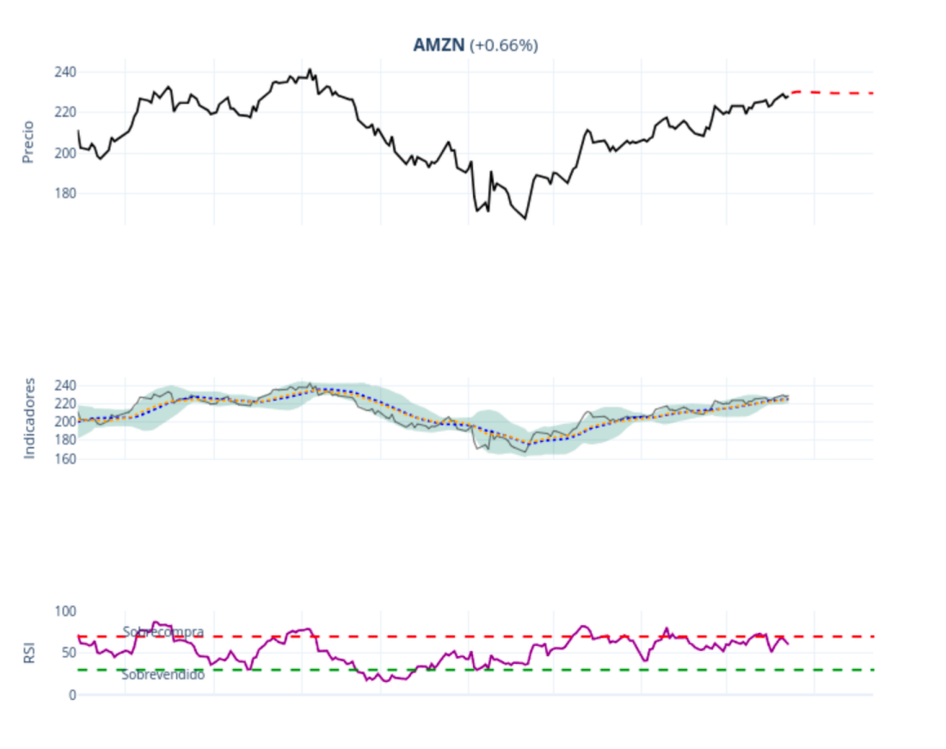
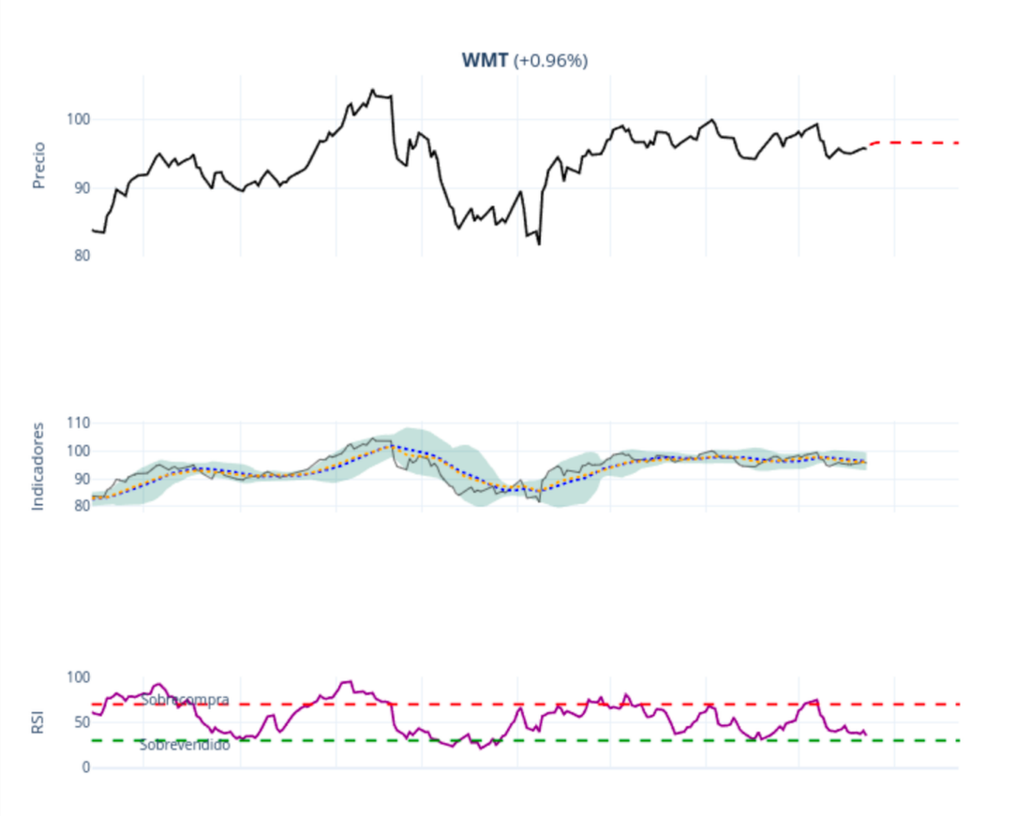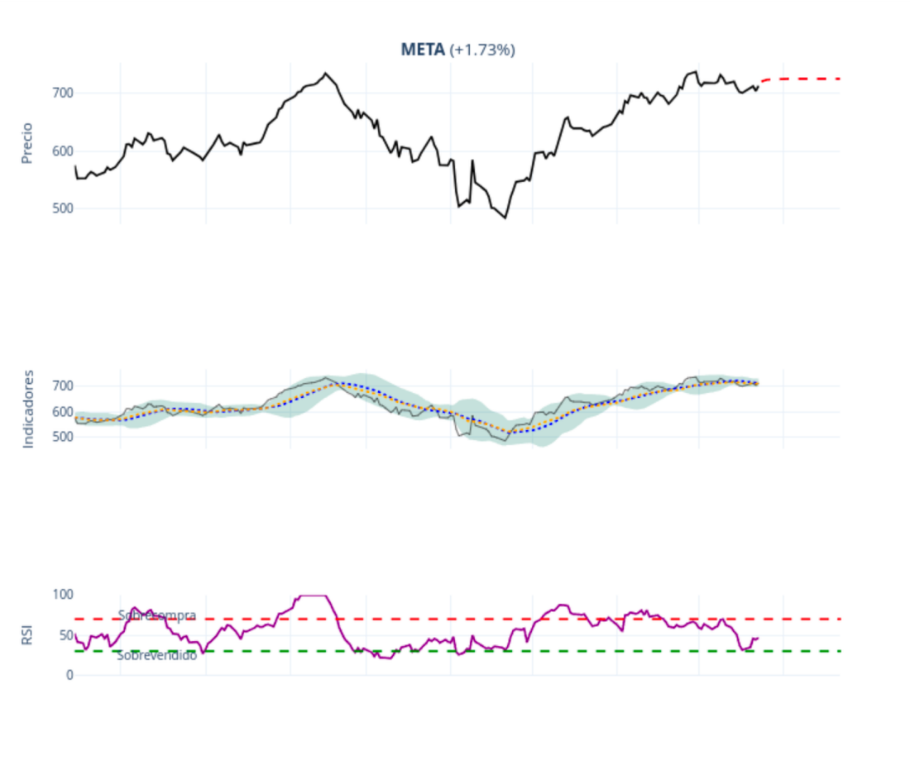

- Pronóstico del Índice Mexicano (Imagen 4): Un panel de control para el ^MXX (Screenshot_20250725_004623.png) que muestra el "Pronóstico Futuro con Bandas de Confianza", indicando una ligera tendencia alcista.
- Análisis del IPC (Imagen 1): Un análisis detallado del IPC (índice mexicano) (Screenshot_20250725_005107.jpg) mostrando la división de datos (Entrenamiento/Validación), las medias móviles y el RSI.

6. Análisis y Discusión

6.1. Interpretación de los Resultados

- La Optimización de Ventana es Crucial: Los resultados de Optuna son la conclusión más importante. Demuestran que no existe una "mejor ventana" única para todos los activos. Activos de alta volatilidad y momentum como TSLA requirieron una memoria más larga (90 días), mientras que activos más estables o con tendencias más cortas como GOOGL y AMZN funcionaron mejor con 30 días. El pipeline automatizado fue capaz de detectar y adaptarse a esta característica.
- Rendimiento Superior de LSTM: El backtest (Screenshot_20250725_005018.png) confirma que el modelo Stacked Lstm (línea azul) no solo fue más rentable, sino también más estable que el modelo ARIMA (línea naranja), que es un estándar estadístico. Esto valida el uso de Deep Learning para esta tarea.

- Resultados Contraintuitivos: Los pronósticos para NVDA y TSLA son fuertemente negativos (Screenshot_20250725_004834.jpg). Esto no significa que el modelo esté "roto", sino que refleja la fuerte tendencia negativa reciente en los datos de entrada que utilizó para el pronóstico. Los modelos LSTM son buenos para seguir tendencias, y en este caso, pronostican la continuación de esa tendencia.


6.2. Evaluación de Éxito y Limitaciones del Modelo

- Puntos Exitosos:
  - El modelo Stacked Lstm superó a ARIMA y Buy & Hold en el backtest (Screenshot_20250725_005018.png).

  - El pipeline de Optuna optimizó exitosamente 11 activos con arquitecturas y ventanas personalizadas en un solo script.
  - El modelo identificó correctamente las tendencias de corto plazo (positivas para META/BTC, negativas para NVDA/TSLA) (Screenshot_20250725_004834.jpg).

- Limitaciones Identificadas:
  - Acumulación de Error: El pronóstico a 30 días es auto-regresivo y los errores pueden magnificarse. Las bandas de confianza (vistas en Screenshot_20250725_004623.png) crecen con el tiempo, reflejando esta incertidumbre.
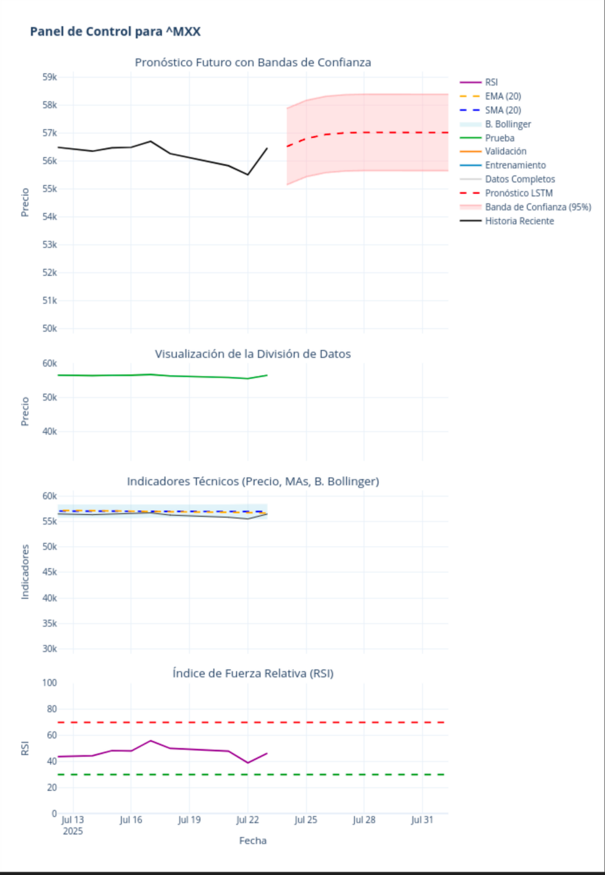
  - Dependencia de Datos Históricos: El modelo no tiene conocimiento del "mundo real" (ej. anuncios de ganancias, noticias geopolíticas). Su pronóstico se basa únicamente en los patrones de precio, volumen e indicadores pasados.

6.3. Propuestas de Mejora y Trabajo Futuro

El propio pipeline del proyecto sugiere los siguientes pasos:
- Análisis de Sentimiento (Prioridad 1): Incorporar una nueva fuente de datos, como el análisis de sentimiento de noticias financieras, como una feature adicional para capturar el "mood" del mercado, que los precios por sí solos no reflejan.
- Backtesting Riguroso: Expandir el backtest de Screenshot_20250725_005018.png para simular operaciones de compra/venta más realistas (incluyendo comisiones) sobre todo el portafolio, no solo un activo.

- Script de Inferencia: Crear un predict.py separado que solo cargue los artefactos guardados (modelo, escalador, metadatos) para hacer predicciones rápidas sin necesidad de re-entrenar.
- Orquestación y Automatización: Usar herramientas como Airflow o Prefect para orquestar la ejecución diaria de este pipeline, automatizando la descarga de nuevos datos, el re-entrenamiento y la actualización de los pronósticos.

7. Conclusiones

7.1. Resumen de Resultados

Este proyecto implementó exitosamente un sistema avanzado para el pronóstico de series temporales financieras. El pipeline automatizado no solo descarga y procesa los datos, sino que también realiza una optimización de hiperparámetros a gran escala (70 trials por 11 activos) para encontrar arquitecturas de modelos LSTM y ventanas de tiempo óptimas para cada activo.

7.2. Cumplimiento de Objetivos

Todos los objetivos principales fueron cumplidos. Se desarrolló un pipeline de ingesta, se implementaron modelos LSTM en PyTorch, se utilizó Optuna para una optimización robusta y se generaron pronósticos y visualizaciones claras. El sistema demostró ser superior a los métodos estadísticos tradicionales (ARIMA) en pruebas de backtesting (Screenshot_20250725_005018.png).

7.3. Impacto Profesional

El desarrollo de este proyecto consolida habilidades críticas en la intersección del Data Science, Deep Learning y las Finanzas Cuantitativas. Se demostró competencia en el manejo de datos de series temporales, la implementación de arquitecturas de redes neuronales (LSTM), el uso de frameworks de optimización (Optuna) y la construcción de un sistema de trading algorítmico de extremo a extremo.

8. Referencias (Paquetes Utilizados)

- PyTorch:
- Optuna:
- Pandas:
- Scikit-learn:
- YFinance:
- Plotly:

9. Anexos

9.1. Código Fuente Principal

El código fuente completo de la implementación, incluyendo la definición de los modelos, las funciones de preprocesamiento y el pipeline de Optuna, se encuentra detallado en el documento multi-rnn-lstm-us-stocks.pdf (Páginas 1-21).

